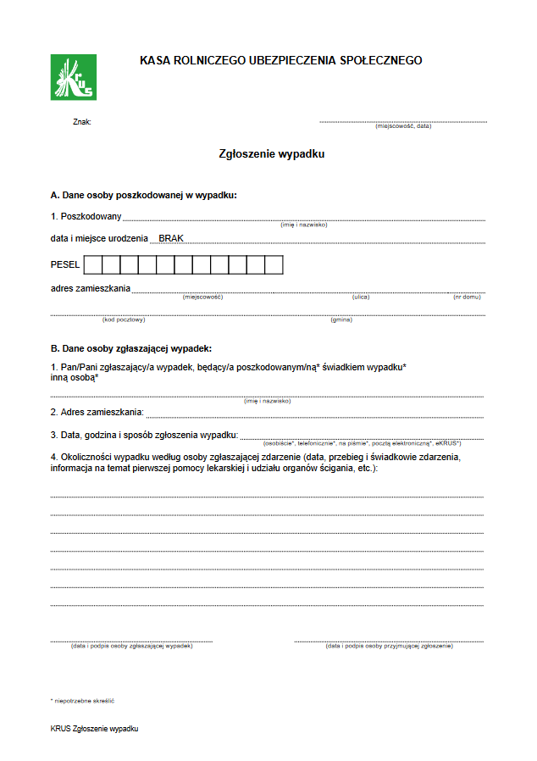

1

2

33

43

53

63

UWAGA: Podaj pod swoim podpisem numer telefonu i e-mail, w celu przyspieszenia kontaktu z pracownikiem KRUS, który będzie prowadził postępowanie powypadkowe. Będzie on mógł szybciej zadzwonić i ustalić termin przesłuchania i oględzin miejsca zdarzenia, wymagających wejścia na teren gospodarstwa rolnego.

Wskazówki do prawidłowego wypełnienia formularza Zgłoszenia wypadku

L.p. | Wskazówki
1 | Wpisz miejscowość i datę w której wypełniasz formularz.
2 | W Części A pkt. 1: wpisz dokładne dane osoby poszkodowanej. Pamiętaj, że wszystkie pola powinny być wypełnione. Zwróć szczególną uwagę na numer PESEL – jego prawidłowy wpis pozwoli pracownikowi KRUS bezbłędnie ustalić dane osoby poszkodowanej w systemie KRUS.
3 | W części B pkt. 1 i 2: dokładnie wypełnij dane osoby zgłaszającej wypadek. Zwróć uwagę, na punkt 1 w którym trzeba skreślić niepotrzebne zapisy oznaczone gwiazdką (*). I tak, jeżeli jesteś osobą poszkodowaną zgłaszającą wypadek to skreślasz „świadkiem wypadku” i „inną osobą”. Pozostałe pola takie jak imię i nazwisko oraz adres zamieszkania powinny być również wypełnione.
4 | Część B pkt. 3: datę i godzinę zgłoszenia wypadku uzupełni pracownik KRUS w zależności od terminu dostarczenia Zgłoszenia do jednostki Kasy.
5 | W części B pkt. 4: wypełniając pole z opisem okoliczności wypadku, postaraj się jak najdokładniej opisać całe zdarzenie zwracając szczególną uwagę na:  - datę i godzinę zdarzenia,  - przebieg zdarzenia wypadkowego - co się stało? miejsce gdzie doszło do wypadku? podczas wykonywania jakich czynności - w jakich okolicznościach? jaka była pogoda? czy w wypadku brały udział maszyny? jeżeli tak to jakie? czy byli świadkowie zdarzenia? jeżeli tak, to podaj ich imiona i nazwiska,  - informację na temat pierwszej pomocy przedlekarskiej – kto, gdzie i kiedy jej udzielił – czy w dniu wypadku, czy później? czy wezwano pogotowie ratunkowe? czy poszkodowany został przewieziony do  lekarza czy szpitala – jeżeli tak to do którego? Kto odwiózł poszkodowanego czy wezwano Policję?
6 | Wpisz datę i podpisz czytelnie formularz: Zgłoszenie wypadku.  Koniecznie podaj swój numer telefonu i e-mail, w celu przyspieszenia kontaktu z pracownikiem KRUS, który będzie prowadził postępowanie powypadkowe. Będzie on mógł zadzwonić i ustalić termin przesłuchania i oględzin miejsca zdarzenia.  UWAGA ! oględziny wymagają zgody właściciela na wejście na teren gospodarstwa rolnego.

Pamiętaj:
- Prawidłowe wypełnienie formularza zgłoszenia wypadku ułatwi pracownikowi KRUS sprawne załatwienie Państwa sprawy.

- Ubezpieczonemu rolnikowi, domownikowi i pomocnikowi rolnika, którzy doznali stałego lub długotrwałego uszczerbku na zdrowiu wskutek wypadku przy pracy rolniczej, lub członkom rodziny ubezpieczonego zmarłego wskutek wypadku przy pracy rolniczej, przysługuje jednorazowe odszkodowanie powypadkowe.

- Osoba uprawniona do ubiegania się o odszkodowanie z tytułu stałego lub długotrwałego uszczerbku na zdrowiu albo śmierci wskutek wypadku przy pracy rolniczej, powinna poza zgłoszeniem wypadku złożyć wniosek o jednorazowe odszkodowanie na formularzu KRUS SR – 23. Formularz znajdziecie Państwo pod linkiem: https://www.gov.pl/web/krus/formularze-i-wnioski---swiadczenia

